Samuel Biener, climatólogo de Meteored (Tiempo.com), adelanta la previsión meteorológica de esta semana:
Meteored advierte de la llegada de un río de humedad que reforzará las lluvias en varias comunidades
- Hoy, Galicia será la más afectada, con lluvias intensas y persistentes en el oeste, tormentas puntuales, viento fuerte y olas de 5 metros

- Mañana, martes, un río de humedad intensificará las precipitaciones en Castilla y León, Extremadura, Andalucía y Canarias

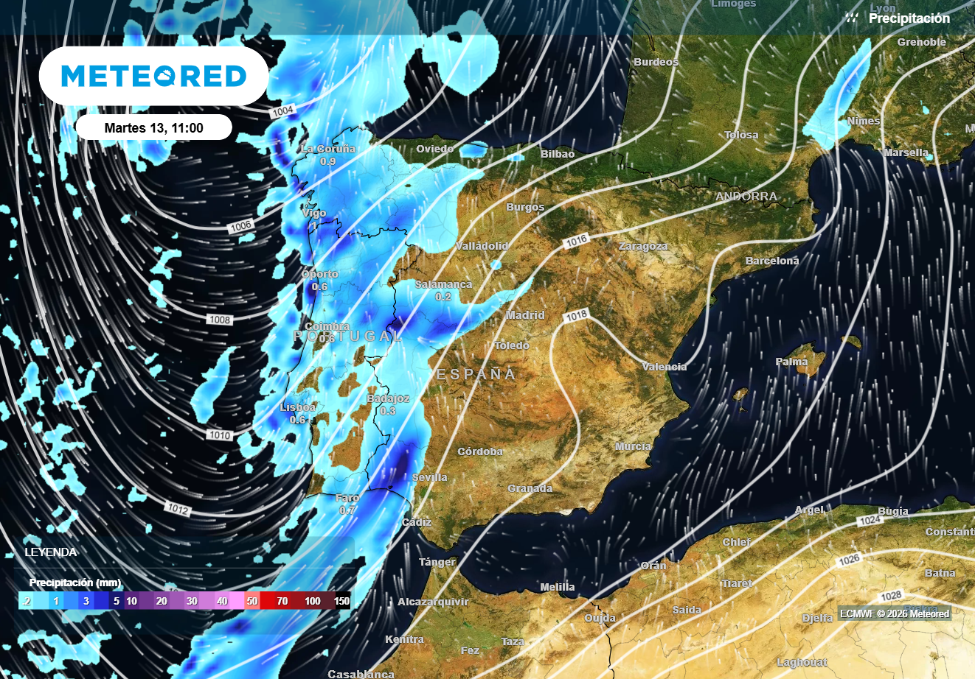
Un río de humedad cargado de aire templado y muy húmedo reforzará las precipitaciones de las próximas horas en el oeste peninsular.

Madrid, 12 de enero de 2026. El comienzo de la semana estará marcado por un nuevo episodio de inestabilidad que afectará a buena parte del país. La llegada de un frente asociado a una borrasca atlántica dejará precipitaciones generalizadas, que en algunos puntos podrían alcanzar acumulados cercanos a los 100 l/m².

Análisis de Samuel Biener, climatólogo de Meteored (Tiempo.com)

Este cambio de tiempo se producirá tras una breve mejoría, dando paso de nuevo a lluvias localmente intensas. El frente llegará reforzado por un río de humedad, un factor que favorecerá el aumento de la intensidad y la persistencia de las precipitaciones en varias comunidades. El invierno continúa así con una dinámica muy activa, en la que los periodos de estabilidad están siendo poco duraderos.
Entre hoy y mañana se formará una borrasca asociada a una vaguada que se aproxima por el oeste peninsular, reforzada por la llegada el río de humedad del Atlántico subtropical. Esta configuración favorecerá la entrada de una masa de aire templada y muy húmeda, dejando los mayores acumulados de lluvia en el oeste de la Península.
Lunes: la situación más adversa en Galicia
Hoy, Galicia será la zona más afectada con precipitaciones intensas y persistentes en las comarcas occidentales, donde no se descarta que vayan acompañadas de tormenta. En el oeste de A Coruña y Pontevedra se esperan acumulados significativos de lluvia en pocas horas, mientras que de forma más aislada también podrán registrarse chubascos en Zamora y León.
El viento del sur-suroeste soplará con fuerza en el norte y oeste de Galicia, con rachas intensas que darán lugar a una situación marítima muy alterada, con oleaje que podrá alcanzar los 5 metros. Este episodio ventoso también se notará en la Cordillera Cantábrica, contribuyendo a un ambiente claramente adverso en estas zonas.
Martes: las lluvias se intensifican varias comunidades
Mañana el frente avanzará de forma limitada hacia el este, al verse frenado por la dorsal. Las lluvias seguirán siendo intensas y persistentes en Galicia y, con el paso de las horas, se extenderán a zonas de Castilla y León y Extremadura, especialmente en Sanabria y el Sistema Central, donde serán persistentes.
Las lluvias también alcanzarán a varias provincias andaluzas, como Huelva, Cádiz, Córdoba y Sevilla, donde podrán ser puntualmente intensas y acompañadas de tormenta. Por su parte, la cola del frente dejará aguaceros en Canarias, con mayores acumulados en Lanzarote y Fuerteventura, así como en el norte de Tenerife y Gran Canaria, donde se intensificarán las precipitaciones. En la Comunidad de Madrid y oeste de Castilla-La Mancha se esperan algunos chubascos.
En las próximas 48 horas se pueden acumular cerca de medio metro de nieve en las cumbres del Sistema Central, mientras que las precipitaciones de lluvia seguirán afectando de forma moderada al resto de la región. Los modelos de alta resolución prevén acumulados de hasta 100 l/m², e incluso superiores de manera puntual, en las zonas más expuestas a los vientos del suroeste de Galicia, el Sistema Central y los alrededores de Sanabria.

 Síguenos en Telegram y en nuestro canal de Whatsapp
Amplía información con el artículo completo en:
Giro de 180° en el tiempo de 5 comunidades: entre hoy y mañana podrán caer hasta 100 l/m2 en estas zonas
 | Samuel Biener  Climatólogo de Meteored |  | José Miguel Viñas  Meteorólogo de Meteored. |  |  | Francisco Martín  Coordinador de la RAM.
+ Expertos de Meteored
Para concertar entrevistas:  Actitud de Comunicación  91 302 28 60 |  |  |  | virginia.ayala@actitud.es

Sobre Meteored
Meteored se ha convertido en uno de los proyectos líderes sobre información meteorológica a nivel mundial con más de 20 años de experiencia. Actualmente nuestras predicciones, modelos y noticias se ofrecen por todo el mundo a través de distintos medios y plataformas. Debido a nuestra experiencia, calidad y dedicación, millones de personas confían en nosotros para planificar su día a día.
Meteored cuenta, además, con un equipo de redacción internacional, ubicado en varios países del mundo. Nuestros expertos en meteorología se encargan de mantenernos informados sobre los acontecimientos meteorológicos más importantes de hoy, así como de ilustrarnos y explicarnos las situaciones más significativas que están por llegar.

